Stadtverwaltung Bad Köstritz

Rahmeninfektionsschutzkonzept (RISK) für den Übungs-, Trainings- und Wettkampfbetrieb der Sportvereine (organisierter Sportbetrieb) in Sportstätten der Stadt Bad Köstritz

-Handlungsleitlinien zur Durchführung-

- Einleitung/Allgemeines

Das vorliegende Rahmeninfektionsschutzkonzept (RISK) mit seinen Handlungsleitlinien für den Übungs-, Trainings- und Wettkampfbetrieb der Sportvereine in der Sportstätte der Stadt Bad Köstritz orientiert sich an den „10 Leitplanken“ des Deutschen Olympischen Sportbund (DOSB), den auf der 44. Konferenz der Sportministerinnen und Sportminister der Länder (Umlaufbeschluss 3/2020 vom 28. April 2020) beschlossenen Maßnahmen zur Wiederaufnahme des Sportbetriebes, dem Konzept des Thüringer Ministeriums für Bildung, Jugend und Sport zur schrittweisen Wiederaufnahme des Sportbetriebes (Stand 13. Mai 2020) sowie an den mit den Änderungen der ThürSARS-CoV-2-KiSSP-VO erlassenen Lockerungen.
Diese dienen als Maßnahme der Einhaltung der Infektionsschutzregeln nach §§ 3 und 4 der 2. ThürSARS-CoV-2-IfS-GrundVO (Nutzungsbedingungen) und sind durch die Sport-vereine verbindlich zu berücksichtigen und anzuwenden.

Dem organisierten Sportbetrieb der Vereine kann die Nutzung der kommunalen Sport-stätte ermöglicht werden, soweit das für den Sport zuständige Ministerium oder das zuständige Gesundheitsamt keine andere Anordnung nach § 2 ThürSARS-CoV-2-KiJuSSp-VO treffen. Grundsätzlich muss ein vereins- und sportartspezifisches Infektionsschutzkonzept vorliegen, das sich nach den Vorgaben des vorliegenden Rahmeninfektionsschutzkonzeptes, des jeweiligen Sportfachverbands und nach § 4 Abs. 2 der ThürSARS-CoV-2-KiJuSSp-VO richtet. Das vereins- und sportartspezifische Infektionsschutzkonzept ist auf Verlangen dem zuständigen Gesundheitsamt vorzulegen.

Grundsätzlich ist der Sportbetrieb unter freiem Himmel soweit möglich dem Sportbetrieb in geschlossenen Räumen vorzuziehen.

Die für die Durchführung des jeweiligen Sportbetriebes verantwortliche Person hat ent-sprechend der 2. ThürSARS-CoV-2-IfS-GrundVO die Einhaltung des o. g. Infektions-schutzkonzeptes zu gewährleisten bzw. sicherzustellen.

Die nachfolgenden Handlungsleitlinien zur Durchführung sind von allen Nutzern zu beachten und anzuwenden, damit der Sportbetrieb in der kommunalen Sportstätte im Einklang mit dem notwendigen Infektionsschutz stattfinden kann.

- Abstandsregeln für Sporttreibende

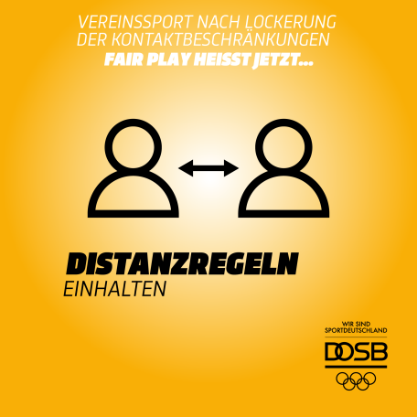

Ein Abstand von 2 Metern zwischen den Personen ist erforderlich, um die Übertragungs-wahrscheinlichkeit von Viren deutlich zu reduzieren.

Auf Grund der Bewegung ist der Abstand zwischen den Personen großzügig zu bemessen.
Der Einlass zu den Sportstätten sollte zur Vermeidung von Warteschlangen entsprechend gesteuert werden.

Darüber hinaus ist ausreichend Abstand sowie Distanz zwischen den verschiedenen Übungs-, und Trainings-, und Wettkampfgruppen in Abhängigkeit von den jeweiligen Sportarten zu gewährleisten, um Kontakte zwischen diesen auszuschließen. Hierzu sind Formen und Möglichkeiten zu finden und entsprechend der örtlichen Gegebenheiten anzuwenden!

Es gilt der Grundsatz, dass sich außer den Sportlern und Übungsleitern sowie Vereins-vorständen keine weiteren Personen (z. B. Eltern) in der Sportstätte bzw. auf der Sportanlage aufhalten sollen.

- Ausschluss von Körperkontakten

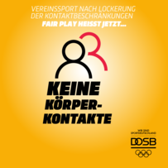

Sport und Bewegung sollen weiterhin kontaktfrei bleiben. Diesbezüglich sind die Übungs-, Trainings- und Wettkampfformen unter Einhaltung des Mindestabstandes von 2 Metern anzupassen. Das Händeschütteln, Abklatschen, In-den-Arm-nehmen und Jubeln oder Trauern in der Gruppe ist nicht möglich.

Nur bei Sportarten oder Disziplinen, die nicht ohne direkten Körperkontakt betrieben werden können, darf von dem Mindestabstand nach§ 1 Abs. der 2. ThürSARS-CoV-2-IfS-GrundVO abgewichen werden. Allerdings sind außerhalb des Spielfeldes/der Wett-kampfzone die Abstandsregeln einzuhalten und Körperkontakte zu unterlassen.

Wenn im Einzelfall notwendige Hilfestellungen durch den verantwortlichen Übungsleiter/ Trainer gegeben werden müssen, hat dieser hierbei mindestens einen Mund-Nase- Schutz zu tragen.

- Feststellen der Anwesenheit/Meldepflicht



Zum Zweck der Ermittlung von Infektionsketten und Kontaktpersonen ist jeweils in geschlossenen Räumen für jede Übungs-, Trainings- und Wettkampfeinheit sowie anderen Zusammenkünften mehrerer Personen eine Teilnehmer- beziehungsweise Anwesenheitsliste zu führen.

Betroffene Personen sind über die Verarbeitung ihrer Daten zu informieren.

In den Listen nach Satz 1 sind folgende personenbezogene Daten zu erfassen:

- Name und Vorname

- Wohnanschrift oder Telefonnummer

- Datum, Beginn und Ende der Anwesenheit

Personenbezogene Daten sind:

- für die Dauer von vier Wochen aufzubewahren,

- vor unberechtigter Kenntnisnahme und dem Zugriff Dritter zu schützen,

- für die zuständige Behörde (Gesundheitsamt) vorzuhalten und auf Anforderung an diese zu übermitteln

- unverzüglich nach Ablauf der Frist nach Nummer 1 datenschutzgerecht zu löschen und zu vernichten.

Die vorgenannten zu erhebenden Daten dürfen ausschließlich zu infektionsschutzrecht-lichen Zwecken verarbeitet werden; eine Verarbeitung zu anderen Zwecken ist unzu-lässig.

Die „Muster-Anwesenheitsliste Trainingsteilnehmer*innen“ des Landessportbundes Thüringen kann verwendet werden.

Die weitere ordnungsgemäße datenschutzrechtliche Behandlung (Verwendung der Aufzeichnungen nur für diese Zwecke und nur solange erforderlich) obliegt dem Sportverein.

Wird der verantwortlichen Person des Sportvereins bekannt, dass sich eine die Sport-anlage nutzende Person mit dem Coronavirus SARS-CoV-2 infiziert hat, ist dieser Umstand umgehend dem zuständigen Gesundheitsamt zu melden.

Die betroffenen Personen sind über die Weitergabe der Daten zu informieren

- Beachten von Regeln der Hygiene

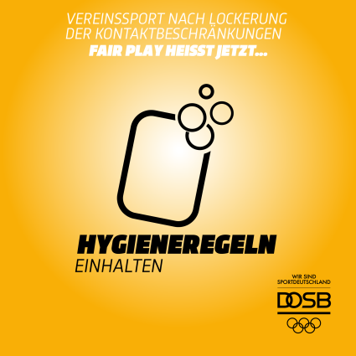

Durch mehrmaliges Händewaschen, regelmäßige Desinfektion von stark genutzten Bereichen und Flächen sowie den Einsatz von Handschuhen kann das Infektionsrisiko reduziert werden. Dabei sind die Hygiene- und Desinfektionsmaßnahmen bei gemein-sam genutzten Sportgeräten konsequent einzuhalten. In einigen bzw. spezifischen Sportarten ist der Einsatz von Mund-Nasen-Schutzmasken sinnvoll.

Sitzgelegenheiten in den Sportstätten sollten jeweils immer nur von einer Person genutzt werden, soweit es sich nicht um Angehörige des eigenen Haushaltes handelt. Sofern diese transportabel sind, sind sie mit einem Mindestabstand von 2 Metern aufzustellen. Bei Hautkontakt mit der Sitzgelegenheit ist ein eigenes Handtuch als Unterlage zu verwenden.

Durch regelmäßiges und intensives Lüften ist ein kontinuierlicher Luftaustausch zu gewährleisten. Hierfür sollten insbesondere die Pausen zwischen Trainingsgruppen genutzt bzw. zusätzliche Pausen eingeführt werden. Nach Möglichkeit sollte auch während des Trainingsbetriebs gelüftet werden.

- Nutzung der Umkleiden und Nassbereiche

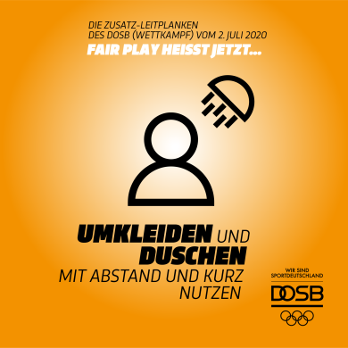

Umkleiden und Duschen dürfen in der kommunalen Sportstätte bis auf Widerruf genutzt werden. Daher sind diese regelmäßig zu lüften und zu reinigen.

Die Nutzung sowie die Verweildauer sollten auf ein Minimum beschränkt sein. Diese erfolgt ausschließlich unter Beachtung der Hygieneregeln sowie in der Form, dass der Mindestabstand von 1,5 Metern jederzeit gewährleistet wird. In den Umkleiden und Duschen haben sich daher maximal so viele Menschen aufzuhalten, dass für jede Person mindestens 4 qm individuelle Bewegungsfläche zur Verfügung stehen. Daher ist darauf zu achten, die Anzahl der Personen, die sich gleichzeitig in den Räumen aufhalten, zu begrenzen. Einzelne Duschen - wenn technisch möglich - werden abgeschaltet oder durch Kennzeichnung gesperrt.

- Toilettenbenutzung



Toiletten können bei Einhaltung der Abstandsregeln und unter Beachtung der Hygiene-regeln genutzt werden. Jedoch sollte die Nutzung nur auf das Notwendigste begrenzt werden. Toiletten sind generell nur einzeln zu betreten.

- Kleinere Trainings- und Übungsgruppen

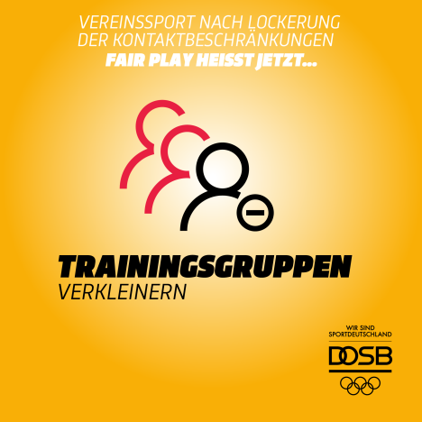

Vorrangig ist auf die Bildung von kleineren Gruppen beim Übungs- u. Trainingsbetrieb zu achten, die im Optimalfall dann auch
stets in der gleichen Zusammensetzung zusammenkommen. Eine Durchmischung von Trainingsgruppen sollte nicht erfolgen.

Entsprechend soll sich in geschlossenen Sportstätten (gedeckte Sportanlagen) nicht mehr als eine Person pro 20 m² nutzbarer Sportfläche aufhalten, sofern nicht durch besondere Schutzvorkehrungen, wie z. B. Trennwände, Masken etc. zusätzliche Infektionsschutzmaßnahmen bestehen.

Hierdurch wird das Einhalten der Abstandsregeln erleichtert und im Falle einer Ansteckung ist nur eine kleinere Gruppe betroffen bzw. mit Quarantäne-Maßnahmen zu belegen.

Für die Dauer der Einschränkungen sind die zugelassenen Trainingszeiten bzw. Trainingseinheiten jeweils 5 Minuten später zu beginnen und 5 Minuten eher zu beenden als im Nutzungsvertrag oder generell bestimmt (Puffer- bzw. Wechselzeit von mindes-tens 10 Minuten).

Der Sportbetrieb unter freiem Himmel kann unter Einhaltung des Mindestabstandes nach § 1 Abs. 1 der 2. ThürSARS-CoV-2-IfS-GrundVO auch in Gruppen von mehr als 11 Personen stattfinden.

- Sportveranstaltungen/Wettkämpfe sind möglich - auch mit Zuschauern



Bis auf Widerruf sind Sportveranstaltungen/Wettkämpfe des organisierten Sports in der kommunalen Sportstätte möglich.

Diesbezüglich gelten auch hier die bestehenden Hygiene-, Abstands- und Infektions-schutzregeln noch diesem Rahmeninfektionsschutzkonzept.

Sportveranstaltungen/Wettkämpfe mit Zuschauern, dazu zählen auch Begleitpersonen, können durchgeführt werden, wenn die entsprechenden baulichen Einrichtungen bzw. Anlagen vor Ort vorhanden sind und das zuständige Gesundheitsamt die Durchführung dafür erlaubt hat.
Der Verkauf und das Ausreichen von Speisen und Getränken sind gegenwärtig nicht erlaubt!

- Verantwortung gegenüber Anderen und sich selbst/Krankheitssymptome beachten

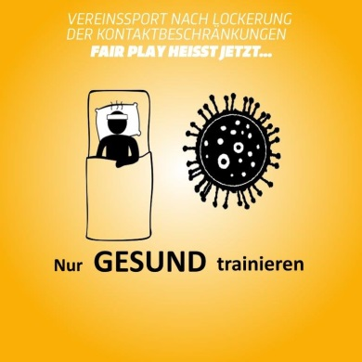

Grundsätzlich ist bei erkennbaren Krankheitssymptomen das Betreten der Sportstätte verboten.

Das gesellschaftliche Leben und Miteinander kann nicht bis ins Detail durch Gesetze, Verordnungen u. a. geregelt werden. Hier sind auch der gesunde Menschenverstand sowie die Verantwortung für seine Mitmenschen und sich selbst gefragt. Wenn man bei einer Aktivität kein gutes Gefühl hat, sich über die möglichen Risiken nicht im Klaren ist, sollte darauf verzichtet werden und alternativ eine risikofreie Aktivität gesucht werden.

- Schutz der Angehörigen von Risikogruppen im Sport

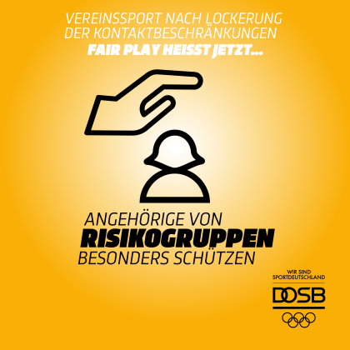

Die Teilnahme der Angehörigen von Risikogruppen am Sport ist ebenfalls von Bedeu-tung und sollte durchaus ermöglicht werden. Diesbezüglich ist wichtig und unabdingbar, das bestehende Risiko für diesen Personenkreis bestmöglich zu minimieren.

Die Stadt Bad Köstritz als Träger seiner Anlagen kann keine besonderen Maßnahmen für Angehörige von Risikogruppen gewährleisten.

Das Individualtraining bietet hier eine gute und mögliche Alternative.

- Beachten weiterer Nutzungsbedingungen

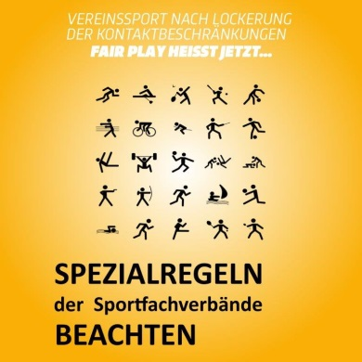

Grundsätzlich sind die Sportvereine aufgefordert, sich an die vom jeweiligen Sportfachverband für die jeweilige Sportart erarbeiteten Regelungen zu halten, sofern diese über die vorgenannten Regelungen hinausgehen.
Im Übrigen gelten die Bestimmungen/Handlungsleitlinien des vorliegenden Rahmen-infektionsschutzkonzeptes.

- Gebot gegenseitiger Rücksichtnahme

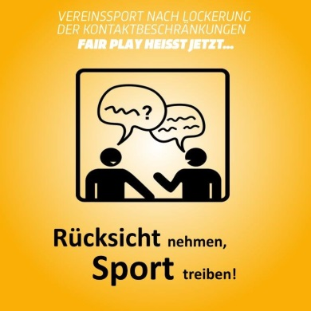

Unter den gegenwärtigen Bedingungen ist die Nutzung der Sportstätte für alle Beteiligten eine große Herausforderung und erfordert ein gewisses Augenmaß.

Gerade deshalb ist es wichtig, dass alle Nutzer der Sportstätte vor allem Rück- und Nachsicht gegenüber anderen Sportlern und Vereinen entgegenbringen müssen.
Dies betrifft insbesondere Sportstätten sowie Übungs- und Trainingszeiten, in denen unterschiedliche Vereine/Trainingsgruppen verschiedene Einheiten und Bereiche einer Sportstätte nutzen.
Deshalb wird ein gegenseitiges Abstimmen untereinander erwartet bzw. vorausgesetzt.

- Verstoß gegen die genannten Regeln/Nichtbeachten von Hygiene-bestimmungen

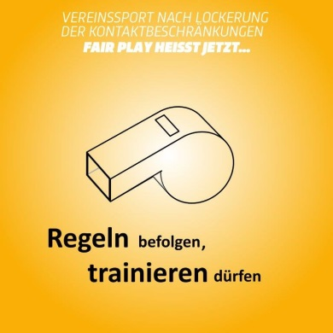

Bei festgestellten Verstößen gegen die vorgenannten Regeln/Handlungsleitlinien dieses Rahmeninfektionsschutzkonzeptes wird die Nutzung der kommunalen Sportstätte umgehend verboten.

Dies gilt insbesondere für Sportvereine und Trainingsgruppen, die Zuwiderhandlungen ihrer Mitglieder oder Kursteilnehmer nicht ahnden.

Selbiges gilt auch für Verantwortliche der Sportvereine, die Hygienemaßnahmen nicht innerhalb ihrer Vereine durchsetzen bzw. diesen bewusst zuwider handeln.

Eingeschränkter Regelbetrieb mit erhöhtem Infektionsschutz

Das Thüringer Ministerium für Bildung, Jugend und Sport kann nach § 2 Abs. 2 der ThürSARS-CoV-2-KiJuSSp-VO vom 19. August 2020 anordnen, dass der Sportbetrieb in bestimmten Regionen für einen befristeten Zeitraum in den eingeschränkten Regel-betrieb mit erhöhtem Infektionsschutz wechselt.

In diesem Fall gilt, dass:
1. der Sportbetrieb unter freiem Himmel dem Sportbetrieb in geschlossenen Räumen vorzuziehen ist,
2. vorrangig Übungs- und Wettkampfformen zu wählen sind, bei denen die Einhaltung des Mindestabstands nach § 1 Abs. 1 der 2. ThürSARS-CoV-2-IfS-GrundVO gewähr-leistet ist,
3. nur bei Sportarten oder Disziplinen, die nicht ohne direkten Körperkontakt betrieben werden können, von dem Mindestabstand nach § 1 Abs. 1 der 2. ThürSARSCoV-2-IfS-GrundVO abgewichen werden darf,
4. eine Durchmischung der Gruppen vermieden werden soll, sofern der Sportbetrieb in Gruppen stattfindet,
5. mehrere Gruppen gleichzeitig die Sportanlage nutzen können, sofern es die örtlichen Gegebenheiten zulassen.

Für Sportveranstaltungen mit Zuschauern unter freiem Himmel gilt § 48 Abs. 3 der vorgenannten ThürSARS-CoV-2-KiJuSSp-VO entsprechend. Sportveranstaltungen mit Zuschauern in geschlossenen Räumen sind im Falle der Einschränkung des Sport-betriebs nach Abs. 1 Satz 1 der ThürSARS-CoV-2-KiJuSSp-VO verboten.

Abweichend von Satz 2 kann das Gesundheitsamt Ausnahmen für Profisportvereine in Bezug auf einen Lizenzspielbetrieb in der 1. bis 3. Bundesliga im professionellen oder semiprofessionellen Bereich bei Vorliegen der Voraussetzungen des § 48 Abs. 3 Satz 1 und 2 zulassen.

Profisportvereine im Sinne der ThürSARS-CoV-2-KiJuSSp-VO sind neben Vereinen im Sinne des Vereinsrechts auch aus Sportvereinen ausgegliederte Profi oder Semiprofi-sportabteilungen, die als juristische Personen des Privatrechts organisiert sind.

Gleichstellungsbestimmung

Status und Funktionsbezeichnungen in diesem Rahmeninfektionskonzept gelten jeweils für alle Geschlechter.

